**Détermination des quantités de matière en solution à l’aide de la réaction chimique Oxydo-réductions**

**Situation déclenchante**

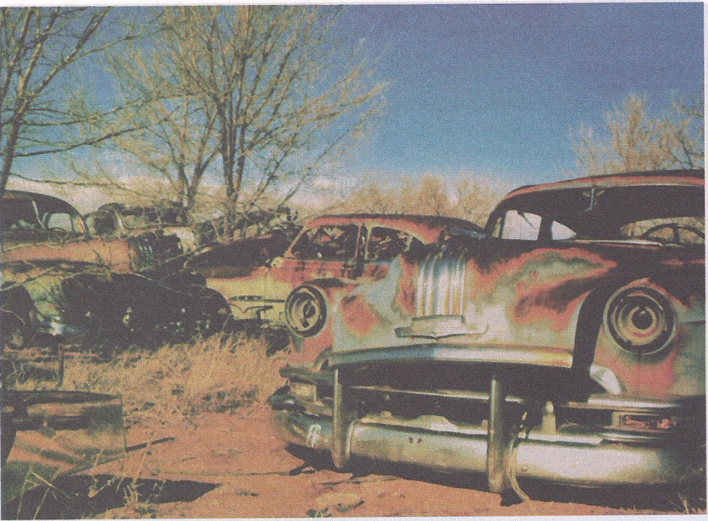

Tous les objets en fer sont condamnés à rouiller. La rouille est formée par une réaction d’oxydation du fer à l’air humide. Cette réaction appelée réaction d’oxydo-réduction.

**Comment expliquer la réaction oxydo-réduction ?**

**Bilan**

**Corrosion du fer : Formation de la rouille : rôle du dioxygène**

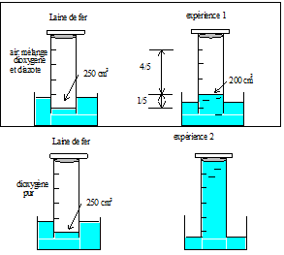De la laine de fer est introduite dans une éprouvette humidifiée retournée sur une cuve à eau .

Au bout de quelques jours :

* Dans l’expérience 1 , le niveau de l’eau a monté et occupe un volume de 50 cm3 . De plus , le morceau de laine de fer est partiellement rouillé.
* Dans l’expérience 2, le niveau de l’eau a monté et occupe la totalité de l’éprouvette. De plus le morceau de laine de fer est rouillé.

**Interprétation :**

Dans l’expérience 2 , tout le dioxygène réagit avec la laine de fer pour donner la rouille .

L’eau remplace le dioxygène disparu .

Dans l'expérience 1, l’eau n’a monté que de 50 cm3 . Or , l’obtention de la rouille signifie que la laine de fer a réagi avec du dioxygène . Donc l’air ne contient qu’environ 1/5 de dioxygène . Le gaz qui reste correspond au diazote ( 4/5).

**Le fer se rouille quand il est en contact avec l’air humide .C’est le dioxygène de l’air et non le diazote qui intervient dans la formation de la rouille.**

**Remarque :** L’air contient environ 1/5 ( ou 20% ) de dioxygène et 4/5 ( 80% ) de diazote.

**La couleur de la rouille est un gris sombre**

**La combinaison entre le fer et l’oxygène s’effectué par échange d’électrons entre eux**

**I- Notions de réaction d’oxydoréduction**

**1- Activité expérimentale**

|  |  |
| --- | --- |
| * ***Manipulation :***   Ajouter de la poudre de fer dans une solution de sulfate de cuivre (II).  Boucher puis agiter vigoureusement quelques instants. | Tube_BLE_3 |

* Quelles sont les espèces chimiques mises en présence ? **Fe, (Cu2+, SO42-)**
* Attendre quelques instants, puis noter les observations:

Au bout de quelques secondes on observe alors sur la poudre de fer un dépôt brun rouge

Au bout d'une durée suffisamment longue on observe la décoloration de la solution de sulfate de cuivre (II).

|  |  |
| --- | --- |
| * Filtrer la solution obtenue dans un troisième tube à essai. * Ajouter quelques gouttes d’hydroxyde de sodium (soude) dans la solution filtrée. * Observations :   ***Il se forme un précipité vert*** |  |

**RAPPEL :**

|  |  |  |  |  |
| --- | --- | --- | --- | --- |
| Ions | **Al3+** | **Fe2+** | **Zn2+** | **Cu2+** |
| **Réactifs** | **Soude** | **Soude** | **Soude** | **Soude** |
| Précipité obtenu | **Blanc** | **Vert** | **Blanc** | **Bleu** |

* Quel est l’ion mis en évidence ? **L’ion mis en évidence est l’ion ferreux Fe 2+**
* Caractérisation des produits formés :

Le dépôt rouge est un dépôt de cuivre métallique. L’hydroxyde de sodium a mis en évidence est l’ion ferreux Fe 2+. L'équation de la réaction peut alors s'écrire: Fe(s) + Cu2+(aq) flecheFe2+(aq) + Cu(s)

* Interprétation :

Au cours de cette transformation, le fer cède deux électrons. C'est un réducteur. On écrira:Fe(s) 🡪 Fe2+(aq) + 2e-

L'ion cuivre (II) capte deux électrons. C'est un oxydant. On écrira: Cu2+(aq) + 2e- 🡪 Cu(s)

Il apparaît donc que cette réaction mettant en jeu un oxydant et un réducteur, ou réaction redox, consiste en un transfert de deux électrons du réducteur Fe(s) à l'oxydant Cu2+(aq).

Au cours de cette transformation le réducteur Fe(s) est oxydé et l'oxydant Cu2+(aq) est réduit.

**2- Retenons**

Un réducteur est une espèce chimique susceptible de donner un ou plusieurs électron(s) au cours d’une réaction d’oxydation.

Un oxydant est une espèce susceptible de capter un ou plusieurs électron(s) au cours d’une réaction de réduction.

Une réaction d'oxydoréduction met en jeu deux couples redox. Elle consiste en un transfert d'un ou plusieurs électron(s) du réducteur de l'un des couples à l'oxydant de l'autre couple.

Une réduction est un gain d’électron (s). Une oxydation est une perte d’électron(s).

**3- Remarques**

* L'écriture des demi-équations redox est fondée sur les lois de conservation des éléments et des charges électriques. La conservation de la charge électrique est assurée par les électrons.
* Tous les électrons cédés par le réducteur du premier couple sont captés par l'oxydant du deuxième couple. Par conséquent il n'apparaît aucun électron dans l'équation de la réaction.

**4 – Autres types de réactions d’oxydo-réduction**

Dans un tube à essai, on verse une solution de nitrate d’argent (Ag+, NO3  -) et on ajoute de la tournure de cuivre.

* Observations:

La solution prend une coloration bleue. On observe un dépôt d’argent métallique sur la tournure de cuivre.

* Verser quelques gouttes de solution d’hydroxyde de sodium sur un échantillon de la solution obtenue.

Il se forme un précipité bleu.

* Quel métal s’est formé ? Quel ion est caractérisé par la formation du précipité ?

Il s’est formé de l’argent. On a caractérisé l’ion cuivre Cu2+.

* Quelle espèce chimique a perdu des électrons ? laquelle en a gagné ?

Au cours de cette transformation, le cuivre cède deux électrons. C'est un réducteur.

L'ion argent capte un électron. C'est un oxydant.

* Ecrire l’équation : - d’oxydation : Cu(s) 🡪 Cu2+(aq) + 2e-

- de réduction : ***Ag+(aq) + 1e- 🡪 Ag(s)***

* Ecrire et équilibrer l’équation bilan de cette oxydoréduction :

|  |  |  |
| --- | --- | --- |
| ***Cu(s)*** | 🡪 | ***Cu2+(aq) + 2e-*** |
| ***2Ag+(aq) + 2 e-*** | 🡪 | ***2Ag(s)*** |
| ***Cu(s) + 2Ag+(aq) + 2 e-*** | 🡪 | ***Cu2+(aq) + 2e- + 2Ag(s)*** |
| ***Cu(s) + 2Ag+(aq)*** | 🡪 | ***Cu2+(aq) + 2Ag(s)*** |

**II – Couple oxydant/réducteur**

La transformation chimique entre le métal cuivre et les ions argent Ag+, est une réaction d’oxydoréduction, les atomes de cuivre cèdent des électrons aux ions Ag+ et se transforment en ions Cu2+ . Le cuivre métallique est le réducteur. On constate que selon les réactions, il y a passage de l’ion cuivre Cu2+ (oxydant) au métal cuivre (réducteur) ou l’inverse. Ceci se traduit par une seule demi-équation électronique :



Le signe  traduit la possibilité de passer d'une forme à l'autre selon les conditions.

Les ions cuivre Cu2+ et le cuivre métallique forment un couple oxydant/réducteur appelé couple redox, noté Cu2+/Cu.

**1- Quelques exemples de couple oxydant réducteur simples**

Dans le tableau ci-dessous nous donnons d’autres exemples de couples redox simples ainsi que les équations formelles correspondantes.

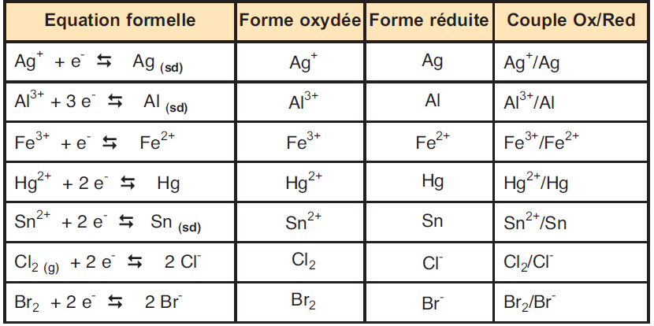

**Tableau 2. Exemples de couples redox simples**

**Exemples de couples oxydant-réducteur complexes**

**Le couple H3O+/H2**

**Le couple Cr2O7**2-**/Cr3+**

**Le couple** MnO4-(aq) / Mn2+(aq

**Demi-équation d’oxydoréduction en milieu basique.**

**Pour établir la demi-équation d’une réaction ayant lieu en milieu basique**, il est conseillé de l’établir en milieu acide puis d’ajouter, du côté des réactifs et des produits, autant d’ions hydroxyde qu’il y a d’ions oxonium, puis de procéder comme suit (exemple avec le couple MnO4–(aq)/Mn2+(aq)) :

* Demi-équation en milieu acide :
* Ajout d’ions hydroxyde HO–(aq) :
* Les ions H+(aq) associés aux ions HO–(aq) donnent de l’eau H2O selon l’équation H+(aq) + HO–(aq) 🡪 H2O. La demi-équation devient donc :
* On "simplifie" la demi-équation :

**Exemples**

; IO3-(aq) / I-(aq) ; Cr3+ / CrO42–;  et Cr(OH)3 / CrO42–

**2- Définition d’un couple oxydant réducteur ou couple redox**

Un couple oxydant réducteur ou couple redox est constitué de deux entités chimiques l’une correspondant à la forme oxydée Ox et l’autre a la forme réduite Red d’un même élément chimique. On le note Ox/Red.

A chaque couple redox on associe une équation formelle ou demi-équation écrite avec une double flèche. Pour les couples redox simples cette demi-équation est de la forme:



Pour les couples redox complexes cette demi-équation est de la forme :



Les coefficients a, b, c, d et n sont choisis de manière à respecter le principe de conservation des éléments et des charges électriques.

**III - Réaction d'oxydoréduction (ou réaction redox) :**

- Une réaction d’oxydoréduction fait intervenir l’oxydant Ox1 et le réducteur Red2 de deux couples oxydant réducteur Ox1 / Red1 et Ox2 / Red2.

- Dans le bilan de la réaction, les électrons ne doivent pas apparaître.



Exemple :

Une solution aqueuse de permanganate de potassium peut oxyder l'eau oxygénée en milieu acide. Les demi-équations de cette réaction d'oxydoréduction sont les suivantes :

|  |  |  |  |
| --- | --- | --- | --- |
| ① | MnO4-(aq) + 8H+(aq) + 5e- | = | Mn2+(aq) + 4H2O |
|  |  |  |  |
| ② | H2O2 | = | O2(g) + 2H+(aq) + 2e- |

1. Ecrire les couples oxydant / réducteur relatifs aux demi-équations d'oxydoréduction.
2. Nommer la réaction ① et la réaction②, préciser l’oxydant et le réducteur.
3. Ecrire l’équation bilan de cette réaction d’oxydoréduction.

**IV- Oxydant et réducteurs dans la classification périodique**

|  |  |  |  |  |  |  |  |  |  |  |  |  |  |  |  |  |  |
| --- | --- | --- | --- | --- | --- | --- | --- | --- | --- | --- | --- | --- | --- | --- | --- | --- | --- |
| H |  |  |  |  |  |  |  |  |  |  |  |  |  |  |  |  | He |
| Li | Be |  |  |  |  |  |  |  |  |  |  | B | C | N | O | F | Ne |
| Na | Mg |  |  |  |  |  |  |  |  |  |  | Al | Si | P | S | Cl | Ar |
| K | Ca | Sc | Ti | V | Cr | Mn | Fe | Co | Ni | Cu | Zn | Ga | Ge | As | Se | Br | Kr |
| Rb | Sr | Y | Zr | Nb | Mo | Tc | Ru | Rh | Pd | Ag | Cd | In | Sn | Sb | Te | I | Xe |

Un grand nombre des **réducteurs** rencontrés sont des **métaux** (cuivre, argent, fer, magnésium…) Tous ces éléments se situent dans la partie gauche ou centrale de la classification. Ils ont tendance à céder des électrons.

Les principaux **oxydants** sont des corps simples correspondant à des éléments situés dans la partie droite de la classification (dioxygène, dihalogène). Ces éléments forment facilement des anions en captant des électrons.

**V – Comparaison entre réaction acido-basique et réaction d’oxydoréduction**

|  |  |  |
| --- | --- | --- |
| ***Type de réaction*** | ***Particule échangée*** | ***Demi-équation*** |
| ***Acido-basique*** |  |  |
| ***Oxydoréduction*** |  |  |

**V- Application**

**Pour ajuster une réaction ayant lieu en milieu basique** , il est conseillé de l’ajuster en milieu acide

puis d’ajouter, du côté des réactifs et des produits, autant d’ions hydroxyde qu’il y a d’ions oxonium,

puis de procéder comme suit : exemple du couple MnO -4 /MnO2

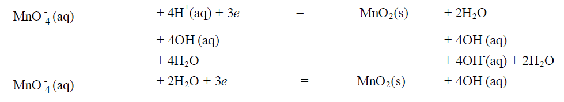

Equilibre en milieu basique :

IO3-(aq)/I-(aq) IO3- + 6é + 6H+ → I- + 3H2O

6H2O → 6H+ + 6HO-

IO3- + 6é + 3H2O → I- + 6HO-

ClO-(aq)/Cl2(g) 2ClO- + 2é + 4H+ → Cl2 + 2H2O

4H2O → 4H+ + 4HO-

# 2ClO- + 2é + 2H2O → Cl2 + 4HO-

# MnO4-(aq)/MnO2(s) MnO4-(aq) + 3é + 4H+ → MnO2(s) + 2H2O

4H2O → 4H+ + 4HO-

MnO4-(aq) + 3é + 2H2O→ MnO2(s) + 4HO-

**Couples chrome(III) / chromate en milieu basique**

Écrire, pour un milieu basique, les schémas des couples :

Cr3+ / CrO42– et Cr(OH)3 / CrO42–

\*\*\*\*\*

